1. | f(x) = $x^{2}-12x+2$ fonksiyonunun en küçük değerini aldığı noktanın apsisi kaçtır?
A) | 3 | B) | 4 | C) | 6
D) | 8 | E) | 12

Cevap:C (12.5.3.4 Türev yardımı ile maksimum minimum problemleri çözer)

2. | f(x) = $x^{2}-5x+3$ fonksiyonunun grafiği üzerindeki bir A(a, b) noktasının koordinatları toplamının en küçük değeri kaçtır?
A) | -3 | B) | -2 | C) | -1
D) | 2 | E) | 3

Cevap:C (12.5.3.4 Türev yardımı ile maksimum minimum problemleri çözer)

3. | 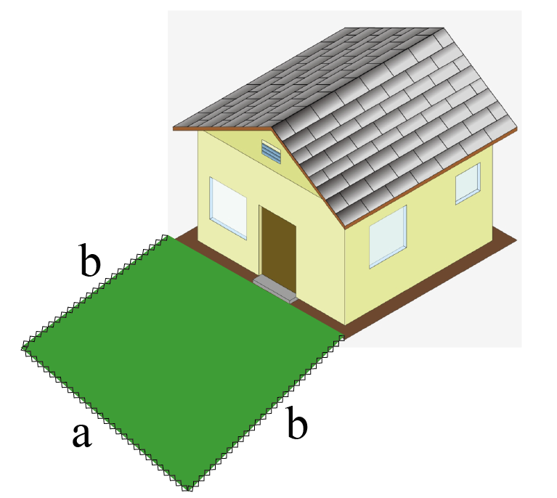
Uğur Bey evinin önüne dikdörtgen şeklinde bir bahçe yapacaktır. Bahçenin etrafını 24 metre örgülü tel ile çevreleyecektir.
Bu bahçenin alanı en fazla kaç metrekare olabilir?
 | A) 36 B) 48 C) 56 D) 66 E) 72

Cevap:E (12.5.3.4 Türev yardımı ile maksimum minimum problemleri çözer)

4. | $\int{9x^{2}}$dx integralinin eşiti aşağıdakilerden hangisidir?
A) | 18x + c | B) | $$3x^{3}+c$$ | C) | $$x^{3}+c$$
D) | $9x^{3}+$c | E) | $${18x}^{3}+c$$

Cevap: B (12.6.1.1 Bir fonksiyonunun belirsiz integralini açıklayarak integral alma kurallarının oluşturur.)

5. | $\int{\frac{x^{2}-9}{x+3}}$ dx integralinin eşiti aşağıdakilerden hangisidir?
A) | $$\frac{x^{2}}{2}-3x+c$$
B) | $$x^{2}-3x+c$$
C) | $$3x+c$$
D) | $$x^{2}+3x+c$$
E) | $$x+c$$

Cevap:A (12.6.1.1 Bir fonksiyonunun belirsiz integralini açıklayarak integral alma kurallarının oluşturur.

6. f(x) = $x^{3}-6x^{2}+9x+3$ fonksiyonun artan veya azalan olduğu aralıkları bulunuz.

Cevap: (1, 3), azalan ve R-(1, 3) aralığında artandır.
12.5.3.1. Bir fonksiyonun artan veya azalan olduğu aralıkları türev yardımıyla belirler.

7. f(x) = $x^{3}-kx^{2}+2x-5$ fonksiyonun yerel ekstremum noktası olmadığına göre k’nın alabileceği kaç farklı tam sayı değeri vardır?

Cevap: 5
12.5.3.2. Bir fonksiyonun mutlak maksimum ve mutlak minimum, yerel maksimum, yerel minimum noktalarını belirler.

8. Aşağıdaki bahçenin bir tarafı duvarla kaplıdır. Bahçenin duvar olmayan üç tarafına çit yapmak için iki sıra tel çekilecektir. Çekilen telin uzunluğu 600 m olduğuna göre bahçenin alanı en fazla kaç metrekare dir?

Cevap:11 250 metrekare
12.5.3.5. Maksimum ve minimum problemlerini türev kullanarak çözer.

9. f(x) = $x^{3}-ax^{2}+8x+b$ fonksiyonunun dönüm noktası (4, -2) olduğuna göre b değeri kaçtır? .(FL)

Cevap:94
12.5.3.3. Bir fonksiyonun dönüm noktasını türev yardımıyla belirler. .(FL)

10. f(x) = $\frac{ax-6}{x-b}$ fonksiyonunun asimptotlarının kesim noktası (2, 5) olduğuna göre
a + b toplamı kaçtır? (FL)

Cevap:7
12.5.3.3. Türevi yardımıyla bir fonksiyonun grafiğini çizer.(FL)

